Fenomeen Bovenveen

Verslag 2017

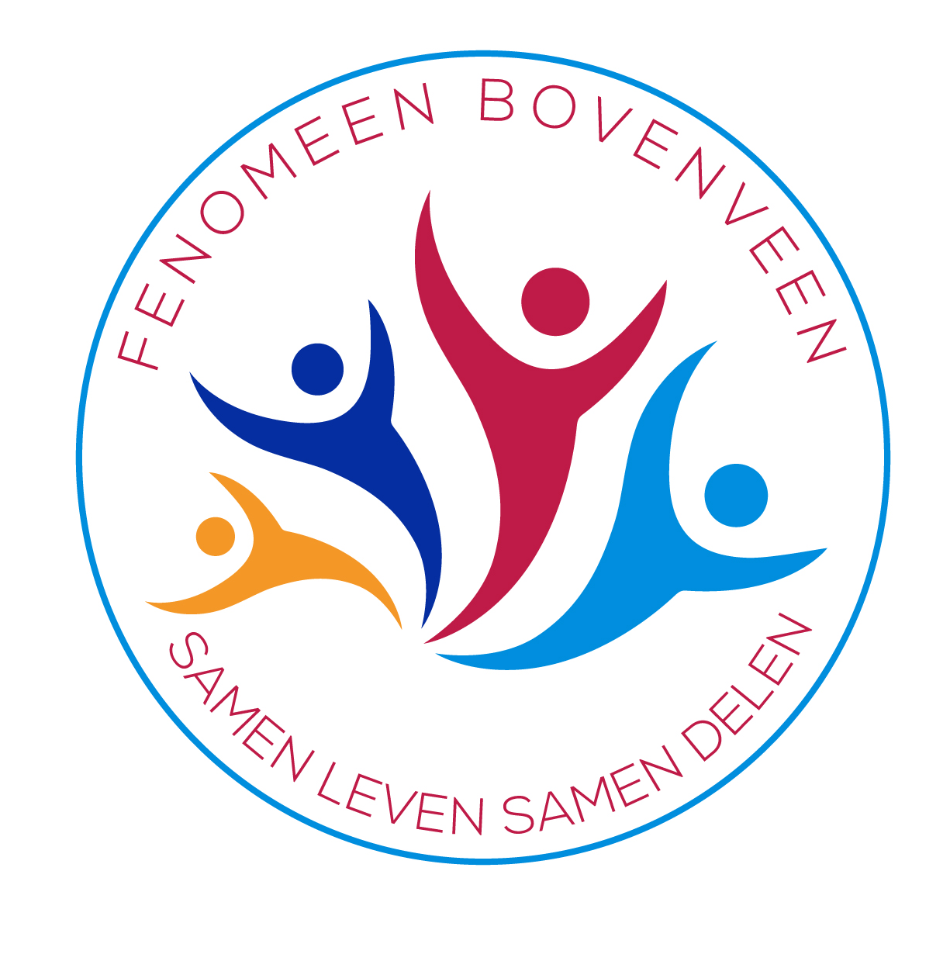

INHOUD

Het Fenomeen in een notendop
Sport en spel voor en door de buurt

Activiteiten 2017

Foto-impressies

Projectplan 2018

Het Fenomeen in een notendop
Sport en Spel door en voor de buurt

In korte tijd is buurtorganisatie Fenomeen Bovenveen een bekend verschijnsel geworden in Bovenveen. Een Fenomeen. Door haar inzet heeft Fenomeen Bovenveen de regie in handen genomen om ‘het sportief participeren door wijkbewoners’ te bevorderen. Fenomeen Bovenveen is mogelijk geworden door een subsidie van de gemeente Leidschendam Voorburg die daarmee de participatiegraad in de wijk Bovenveen wil bevorderen. In 2016 werd middels een zgn. Buurttender aan buurtbewoners gevraagd waar zij het geld aan zouden willen besteden. De meeste stemmen gingen naar Sport- en Spelactiviteiten.

Sport- en Speldmiddagen
In 2017 organiseerde de nog jonge organisatie drie succesvolle sport- en spelactiviteiten: WinterWonderland in Park ’t Loo (25 februari), Sport en Spel Jan Mulderveld (1 juli) en Sport- en Spel Park ’t Loo (21 oktober).

Bijdragen aan succes van anderen
Verder droeg zij actief bij aan door andere partijen georganiseerde activiteiten zoals Organisatie Burendag Bovenveen samen met de Koningkerk, opening van het Watersportpark door de gemeente LeidschendamVoorburg en het succes van de fitplaats in Park ’t Loo tegenover basisschool de Driemaster. Voor de Burendag en de opening van het Watersportpark leverde het Fenomeen diverse opblaaskussens waar natuurlijk veel kinderen op af kwamen. Het Fenomeen kan dat doen door het jaarcontract dat zij sloot met Sport-O-Theek Haaglanden voor levering van sport- en spelfaciliteiten. Om het gebruik van de in het kader van het programma ‘fit worden in de buitenlucht’ in Park ’t Loo aan de Spinozalaan ter hoogte van basisschool De Driemaster opgerichte fitplaats te stimuleren heeft het Fenomeen deze fitplaats in overleg met trainer Michael de Vreugd van Outdoor Sport Crossing geadopteerd. Door subsidie van Vlietwensen heeft het Fenomeen de opleiding van buurtbewoners tot fitnesscoach mogelijk.

Samenwerking met de buurt
Omdat het Fenomeen nog een kleine organisatie is zoekt zij steeds actief de organisatie met andere organisaties in de wijk en bouwt daarmee ook aan haar netwerk. Zo was de organisatie van de sport- en spelmiddagen niet mogelijk geweest zonder de hulp van Woej en S&W terwijl de volkstuinvereniging ATV op verzoek van het Fenomeen een aantal keren haar deuren open zette voor geïnteresseerde buurtbewoners.

Sociale cohesie en leefbaarheid
De activiteiten dragen bij aan de sociale cohesie in de wijk en daardoor ook aan de leefbaarheid. Buurtbewoners ontmoeten elkaar op een informele manier in een ontspannen omgeving. Gedurende het jaar groeide het aantal buurtbewoners dat een bezoek bracht aan de door het Fenomeen georganiseerde activiteiten. Door de keuze van Park ’t Loo als locatie kwam het tot dan toe stille park helemaal tot leven en gingen de ogen van velen open voor de mogelijkheden van dit prachtige natuurgebied midden in Voorburg. Tijdens het laatste evenement op 21 oktober vroegen diverse buurtbewoners dan ook of het Fenomeen in 2018 weer een Sport en Speldag ging organiseren in het park. Aan die wens zal het Fenomeen graag voldoen.
Activiteiten 2017

- WinterWonderLand (Zaterdag 25 februari)
Op een ijskoude dag eind februari organiseerde Fenomeen Bovenveen haar eerste evenement. Het evenement vond plaats in Park ’t Loo ter hoogte van het CBS-gebouw. Gelukkig was er heerlijke erwtensoep en chocolademelk waarvan men kon genieten bij het kampvuur luisterend naar de muziek van het zangkoor Pluk en Plee uit Den Haag. Een sneeuwmachine maakte echte sneeuw. Ondanks de koude kwamen er toch ruim meer dan 100 mensen op het evenement af op de evenementen zoals een winterworkout door Michael de Vreugd van Outdoor Sport Crossing en een natuurwandeling met IVN-gids door het park. Het publiek kon ook luisteren naar winterse verhalen door Bieb aan de Vliet en er was een demonstratie door een zgn. Signaalhond voor minder validen. Aan de informatiemarkt namen deel de Koningkerk, Avalex, Cake Bake Love, Casa Nirai, FoxAOB, kinderdagverblijf Het Hermelijntje, de Kids Club en de Meer voor mannenclub terwijl er ook een weggeefkraam was. Bij de kraam van Hermelijntje konden kinderen zich laten schminken wat natuurlijk veel belangstelling trok. Bij de organisatie werd het Fenomeen begeleid door de Groene Sportschool uit Den Haag die de buurttender gewonnen had.

- Sport en Spel Jan Mulderveld (Zaterdag 1 juli
Deze keer was het prachtig zonnig weer. Het jan Mulderveld ie in Bovenveen een bekende en centraal gelegen plek die kinderen kennen vanwege de mooie speeltoestellen. Er kwamen dan ook vele kinderen met ouders en opa’s en oma’s af op het evenement. Deze keer werd het evenement begeleid door Michael de Vreugd Outdoor Sport Crossing uit Den Haag die als 2de geëindigd was in de Buurttender . Daardoor werd het nu een echt Sport en Spel evenement. Op intitiatief van Michael de Vreugd sloot het Fenomeen een contract af met de Sport-O-Theek Haaglanden waardoor een jaar lang sport- en spelattributen gehuurd kunnen worden. De kinderen maakten intensief gebruik van de opblaaskussens, voetballen, jeu de boules, dominio XXL, Jenga XXL, hockeyskills en basketbal. De schaakverenging had haar XXL spel uitgeleend. Voor de mindervaliden was een parcours uitgezet in Park ’t Loo. Op de informatiemarkt stonden de Meer voor Mannenclub, de Koningkerk en een bedrijfje dat gezonde voedingsadviezen verstrekte. Voor de inwendige mens was er een kraam met heerlijke hamburgers terwijl de Woej zorgde voor gratis koffie, thee en gratis limonade. De Woej leverde ook een waterbak terwijl S&W een doos me bidonzakjes beschikbaar stelde, In de kraam van de organisatie kon men tegen een geringe vergoeding een sportdrankje en dito repen kopen terwijl het gesponsorde fruit gratis was. Het hoogtepunt van de dag was de uitreiking van de prijzen voor de kleurwedstrijd. Zo’n 40 kinderen waren gebleven tot het einde waarvan er 25 een leuke prijs kregen.

- Sport en Spel Park ’t Loo (Zaterdag 21 oktober)
Het 3de evenement vond plaats in Park ’t Loo in het deel tussen Bruinings Ingenhoeslaan en Mgr. Van Steelaan. Het evenement werd geopend door wethouder Stemerdink van de gemeente Leidschendam Voorburg. Hoewel het in de ochtend tijdens het opbouwen nog flink regende was het gedurende het hele evenement van 12-16 uur droog. Ook nu weer waren er diverse sport- en spelattributen gehuurd bij de Sport-O-Theek zoals opblaaskussens (Appel voor de kleintjes en Stormbaan voor grotere kinderen), 4 op een rij en sjoelen. De schaakvereniging had haar XXL Schaakspel weer ter beschikking gesteld. Jeu de Boules vereniging Grand Cru uit Leidschendam was aanwezig met een jeu de boules spel en demonstratieteam. Nieuwe attracties als klimmuur en bumperball trokken zeer veel belangstelling van de kinderen. Daarvoor waren zij bereid om in de rij te gaan staan. Door de Haagse firma Husse was een echte agility-baan beschikbaar gesteld waar diverse honden hun behendigheid konden trainen. Na afloop konden de baasjes een pakket hondenvoer als beloning kopen. Ook voor de inwendige mens werd goed gezorgd. Woej leverde gratis koffie, thee, limonade en water. Het was reuze gezellig op het tijdelijk ingerichte terras. S&W stelde weer bidonzakjes beschikbaar. De Woej had ook diverse vrijwilligers mee genomen die hielpen bij de begeleiding van de diverse spelen. Irene Meijers (Woej) en Marko Leenman (S&W) waren een groot deel van de middag aanwezig. Het door sponsors gratis beschikbaar gestelde fruit en de door het Fenomeen gratis ter beschikking gestelde sportdrankjes en sportrepen waren aan het eind van de middag bijna helemaal op. In de als slecht weer optie gehuurde tent lieten Casa Naraï en Stichting Hartewens en verlangen in hun kraam zien wat zij te bieden hadden. Daar werd ook driftig gesjoeld door jong en oud. Om 14.00 uur reikte wethouder Nadine Stemerdink certificaten uit aan 2 fitplaatscoaches. Door alle activiteiten kwam het park helemaal tot leven. Het werd een park zoals een park hoort te zijn; gebruikt door de omwonenden. Waarschijnlijk was het inde geschiedenis van het park nog nooit zo druk geweest.

- Opening Waterspoorpark (2 september)
Op zaterdag 2 september werd door wethouder Floor Kist van de gemeente Leidschendam Voorburg en hoogheemraad Ries Smits van het Hoogheemraadschap van Delfland het nieuwe Waterspoorpark in gebruik genomen. Fenomeen Bovenveen was ook uitgenodigd om te helpen bij de organisatie. Het Fenomeen stelde enkele opblaaskussens voor de kinderen beschikbaar, organiseerde met Michael de Vreugd van Outdoor Sport Crossing een echte Challenge Run, nodigde de Haagse modelbotenvereniging uit voor een demonstratie op het water bij de volkstuinverening en huurde een bedrijf in waardoor kinderen met surfplanken op het water konden varen..

- Burendag Bovenveen (Zaterdag 23 september )
Op zaterdag 23 september organiseerde Fenomeen Bovenveen samen met de Koningkerk van 11-16 uur de jaarlijkse Burendag Bovenveen. De burendag speelde zich af op het binnenplein van de Koningkerk en langs de aanpalende korte Bruinings Ingenhoeslaan. Het Fenomeen stelde een 2-tal opblaaskussens ter beschikking waar de aanwezige kinderen gretig gebruik van maakten. Vele buurtbewoners maakten een gratis rit met de Jan Plezier van de Koningkerk naar het volkstuincomplex van Tuinvereniging A.T.V. Bruinings Ingenhoeslaan. Een gids vertelde onderweg over de geschiedenis van wijk en park. Buurttheatergroep Neptunus & De Sirenen gaf in de kerkzaal een geslaagde voorstelling van een deel uit het toneelstuk dat zij op dat moment instudeerden. Op de informatiemarkt kwamen we een klusjesman tegen, een weggeefkraam, stichting hartenwens en verlangen, boden dames van de taallesgroep hun diensten aan voor eenvoudige kleding-reparaties ter plekke, werden bij een kraam sieraden verkocht en gaven nog diverse andere organisaties acte de présence. De gratis lunch met door Bakker Klink beschikbaar gestelde broodjes trok natuurlijk veel belangstelling. Een gitarist speelde de sterren van de hemel. We kunnen dan ook terug kijken op een zeer geslaagde burendag die aanzienlijk meer bezoekers trok dan vorige jaren.

- Adoptie Fitplaats Park ’t Loo
Fenomeen Bovenveen heeft de fitplaats in Park ’t Loo geadopteerd. Met door Vlietwensen aan het Fenomeen verstrekte subsidie worden buurtbewoners opgeleid tot fitplaatscoach. Tijdens de Sport en Speldag op 21 oktober reikte wethouder Nadine Stemerdink certificaten uit aan de eerste twee door Michael de Vreugd van Outdoor Sport Crossing opgeleide fiplaatscoaches.

- Financiën
Het door de gemeente Leidschendam Voorburg in het kader van de buurttender Bovenveen beschikbaar gesteld budget van €10.000 ging in z’n geheel op aan de organisatie van alle activiteiten. Met het budget werden o.a. de huur van sport en spelattributen via de Sport-O-Theek en de ondersteuning door Groene Spotschool en Outdoor Sport Crossing gefinancierd. De medewerking aan de opening van het Waterspoorpark werd mogelijk door een extra bijdrage van de gemeente terwijl de Burendag gesponsord werd door Fonds 1818.

- Publiciteit
Het Fenomeen had geen gebrek aan publiciteit voor de door haar georganiseerde sport en speldagen. Berichten werden geplaatst in Het Krantje en de digitale krant Voorburgs Dagblad en ook in nieuwsbrief/website Bovenveen. Het Krantje plaatse na het evenement van 21 oktober zelfs een hele fotopagina. Omroep Midvliet nam uitgebreid de tijd voor een interview voorafgaand aan de Sport en Speldag van 21 oktober. Natuurlijk spande het fenomeen zich zelf ook actief in om haar activiteiten bekend te maken. Persberichten werden verzonden aan de media en Huis aan huis en via de basisscholen Dijsselbloem en Driemaster werden voor elk evenement 4500 flyers verspreid. In de winkelcentra werden 50-75 posters verspreid. Ook via de eigen facebookpagina die inmiddels aardig wat vrienden heet werd ruchtbaarheid gegeven aan de evenementen.

Foto-impressie

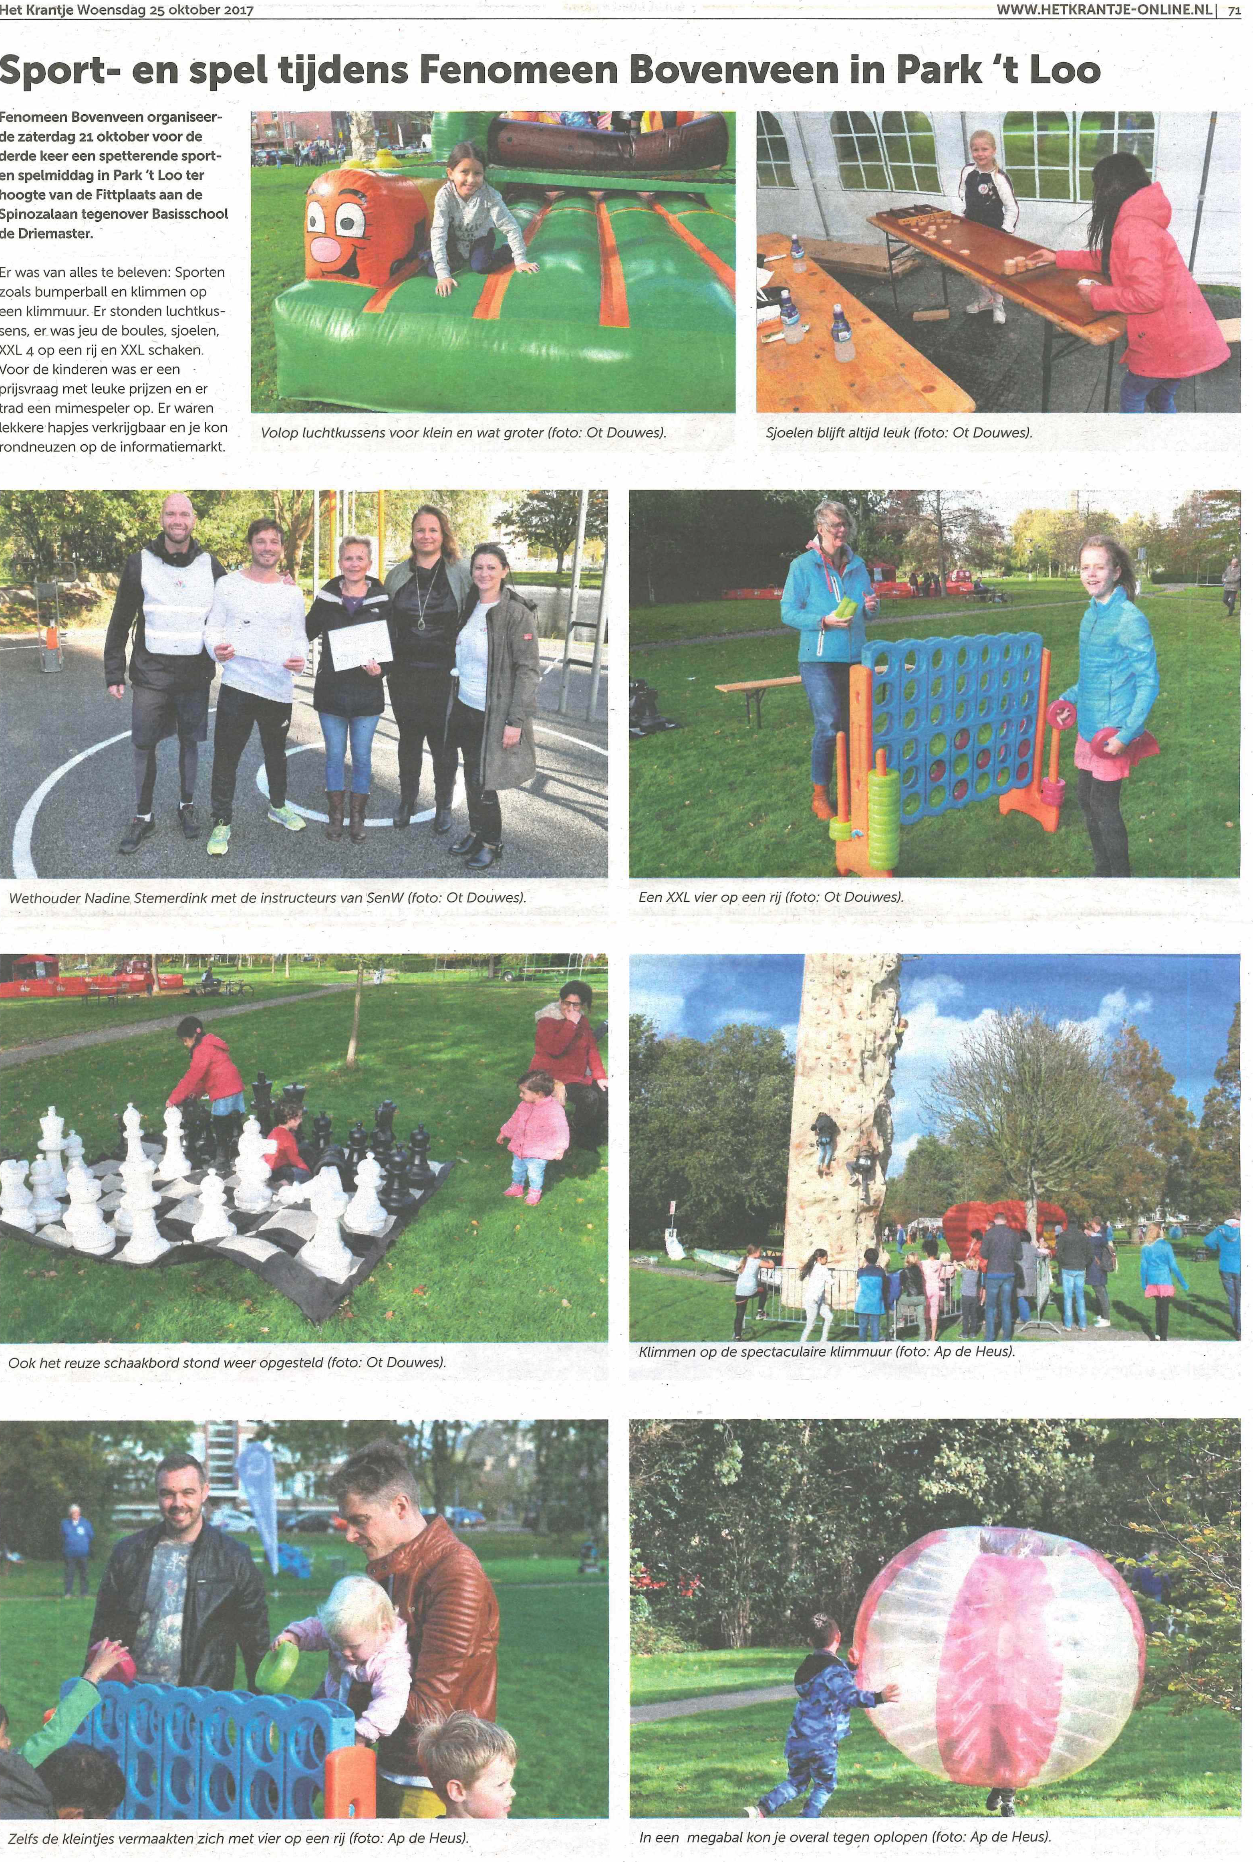

Winterwonderland

Jan Mulderveld 1 juli 2017

Opening Waterspoorpark

Burendag 2017

Park ’t Loo 21 oktober 2017

Fitplaats

Flyers

Helaas verliep de samenwerking met de Groene Sportschool niet naar wens zodat in goed overleg met hun en de gemeente besloten werd de samenwerking te beëindigen.

